Безопасный Новый год.
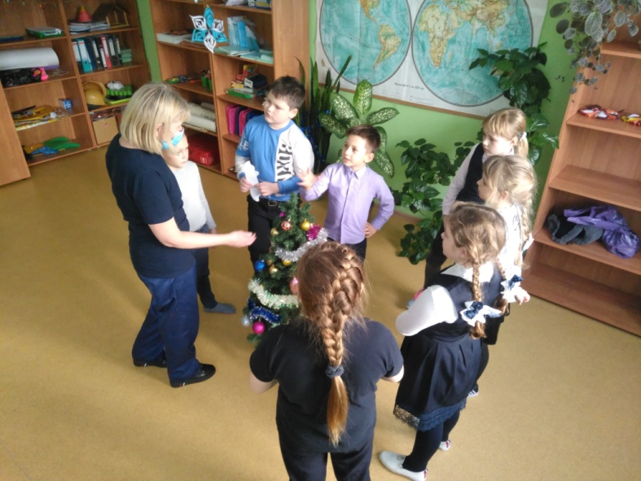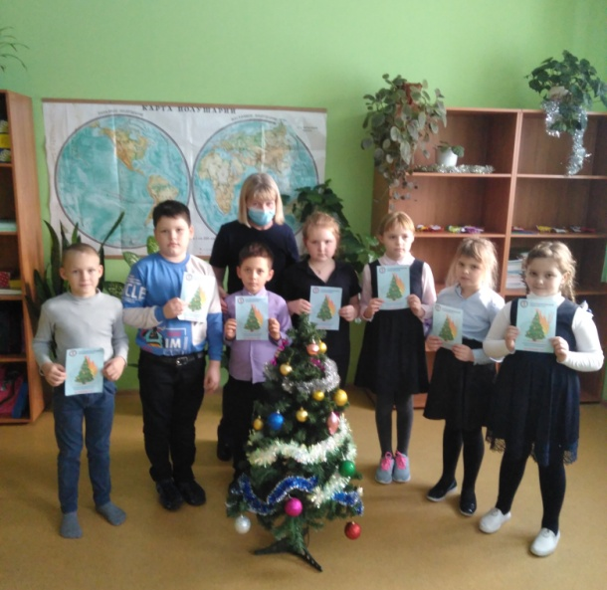
В МКОУ ТСОШ, в начальных классах, проведены познавательные игры «Новый год без происшествий». Новый год, Рождество, зимние каникулы – долгожданные праздники и дни любимые всеми. Игры, забавы вокруг зелёной красавицы на улице и на природе надолго остаются в памяти. Ребята знакомились с правилами безопасности в новогодние праздники. Все дети получили памятки.
Людмила Рахимова инструктор ПП
КГКУ «Противопожарная охрана Красноярского края»

